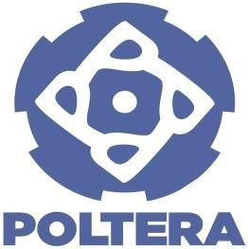

TUGAS AKHIR – AB 1956 - 409

PERAKITAN DAN PENGUJIAN RANGKA VAPORBLASTING

Oleh:
Fahmi Achmat Maarif
NRP. 33212301005

Dosen Pembimbing 1
Laily Ulfiyah, M. T.

Dosen Pembimbing 2
Auliana Diah Wilujeng, S.T., M.T.

PRODI D3 TEKNIK MESIN ALAT BERAT
JURUSAN REKAYASA MESIN DAN INDUSTRI
POLITEKNIK NEGERI MADURA
2026

HALAMAN PERNYATAAN KEASLIAN

Yang bertanda tangan dibawah ini:
Nama : Fahmi Achmat Maarif
NRP :33212301005
Program Studi : D3 Teknik Mesin Alat Berat
Jurusan : Rekayasa Mesin Dan Industri Tahun Akademik : 2025/2026

Dengan ini menyatakan bahwa Tugas Akhir saya dengan judul Perakitan dan Pengujian Rangka Vaporblasting adalah original, belum pernah dibuat oleh pihak lain dan bebas dari plagiarisme.

Bilamana pada kemudian hari ditemukan ketidaksesuaian dengan pernyataan ini, saya bersedia dituntut dan di proses sesuai dengan penentuan yang berlaku.

Demikian pernyataan ini dibuat dengan sesungguhnya dan dengan sebenar-benarnya.
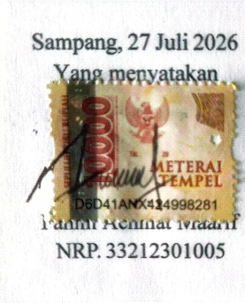

LEMBAR PERSETUJUAN TUGAS AKHIR

Judul Tugas Akhir : Perakitan dan Pengujian Rangka Vaporblasting
Penuli : Fahmi Achmat Maarif
NRP :33212301015
Program Studi : D3 Teknik Mesin Alat Berat Jurusan : Rekayasa Mesin dan Industry

Tugas akhir ini telah diperiksa dan disetujui untuk disidangkan, Ditandantangani di Politeknik Negeri Madura
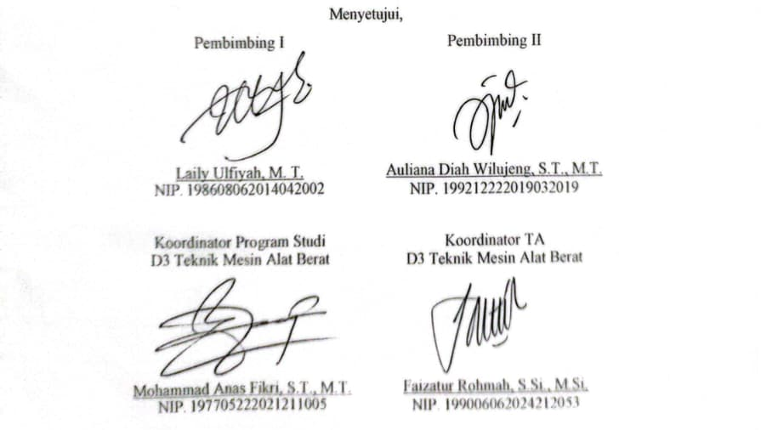

Menyetujui,

Ketua Program Studi
Teknik Mesin Alat Berat

Mohammad Anas Fikri, S.T., M.T. NIPPPK. 197705222021211005

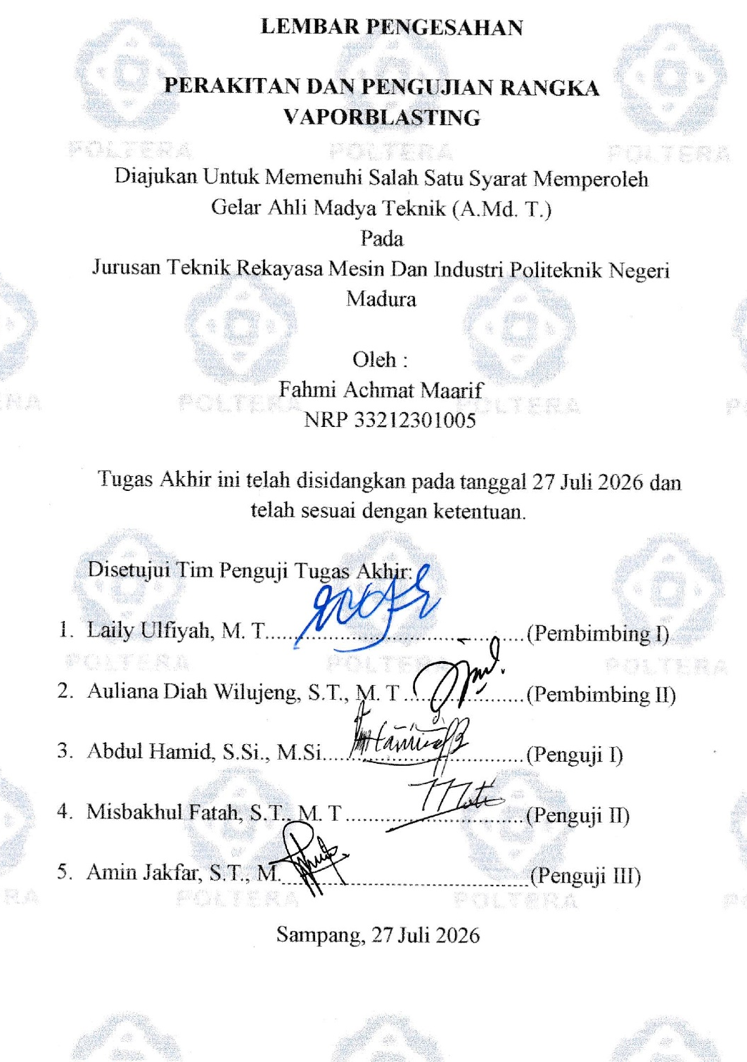

LEMBAR PENGESAHAN

PERAKITAN DAN PENGUJIAN RANGKA VAPORBLASTING

Diajukan Untuk Memenuhi Salah Satu Syarat Memperoleh Gelar Ahli Madya Teknik (A.Md. T.)
Pada
Jurusan Teknik Rekayasa Mesin Dan Industri Politeknik Negeri Madura

Oleh:
Fahmi Achmat Maarif
NRP 33212301005

Tugas Akhir ini telah disidangkan pada tanggal 27 Juli 2026 dan telah sesuai dengan ketentuan.

Disetujui Tim Penguji Tugas Akhir:

- Laily Ulfiyah, M. T (Pembimbing I)

- Auliana Diah Wilujeng, S.T., M. T (Pembimbing II)

- Abdul Hamid, S.Si., M.Si (Penguji I)

- Misbakhul Fatah, S.T., M. T (Penguji II)

- Amin Jakfar, S.T., M. (Penguji III)

Sampang, 27 Juli 2026
PENERAPAN PROSES VAPOR BLASTING DENGAN VARIASI TEKANAN UNTUK PEMBERSIHAN KOMPONEN TRACK SHOE

Nama : Fahmi Achmat Maarif
NRP : 33212301005
Pembimbing I : Laily Ulfiyah, M. T
Pembimbing II : Auliana Diah Wilujeng, S.T., M.T.

ABSTRAK
Penelitian ini bertujuan untuk merancang dan mengevaluasi kekuatan rangka mesin vapor blasting menggunakan material besi square tube berukuran 39 × 39 × 2 mm. Evaluasi dilakukan melalui perhitungan kekuatan rangka, simulasi menggunakan SolidWorks, serta pengujian Non-Destructive Testing (NDT) dengan metode Liquid Penetrant Test (LPT) berdasarkan standar ASME Section V article 6. Hasil uji tarik menunjukkan material memiliki Yield Strength sebesar 348,77 MPa dan Tensile Strength sebesar 421,65 MPa. Perhitungan menunjukkan tegangan kerja rangka sebesar 58,3 MPa, lebih kecil dari tegangan izin 174,38 MPa, sehingga rangka dinyatakan aman. Hasil simulasi SolidWorks menunjukkan distribusi tegangan masih berada dalam batas aman dengan konsentrasi tegangan terbesar pada bagian lengkung atas rangka. Pengujian LPT menunjukkan sebagian besar sambungan las tidak memiliki cacat, sedangkan beberapa titik ditemukan porositas kecil berukuran 0,26 mm dan 0,10 mm yang masih memenuhi kriteria keberterimaan ASME Section V article 6 sehingga dinyatakan Accept. Berdasarkan hasil penelitian, rangka mesin vapor blasting memiliki kekuatan yang memadai dan kualitas sambungan las yang layak digunakan untuk menunjang pengoperasian mesin.

Kata kunci: Vapor Blasting, Rangka Mesin, Liquid Penetrant Test, ASME Section V, Non-Destructive Testing.
Application of the Vapor blasting Process with Pressure Variations for Cleaning Track Shoe Components

Name : Fahmi Achmat Maarif
Student ID : 33212301005
Supervisor I : Laily Ulfiyah, M.T.
Supervisor II : Auliana Diah Wilujeng, S.T., M.T.

ABSTRACT
This study aims to design and evaluate the strength of a vapor blasting machine frame made of 39 × 39 × 2 mm hollow steel. The evaluation was carried out through structural calculations, SolidWorks simulation, and Non-Destructive Testing (NDT) using the Liquid Penetrant Test (LPT) method based on ASME Section V article 6. The tensile Test results showed that the material has a Yield Strength of 348.77 MPa and a Tensile Strength of 421.65 MPa. Structural calculations indicated a working stress of 58.3 MPa, which is lower than the allowable stress of 174.38 MPa, confirming that the frame is structurally safe. SolidWorks simulation also showed that the stress distribution remained within safe limits, with the highest stress occurring at the upper curved section of the frame. The LPT inspection revealed that most welded joints were free from defects, while several locations showed small rounded porosity indications of 0.26 mm and 0.10 mm, which were still within the acceptance criteria of ASME Section V article 6 and therefore classified as Accept. Based on these results, the vapor blasting machine frame has sufficient structural strength and acceptable weld quality for operational use.

Keywords: Vapor Blasting, Machine Frame, Liquid Penetrant Test, ASME Section V, Non-Destructive Testing.

KATA PENGANTAR
Alhamdulillah puji syukur penulis panjatkan kehadirat Allah SWT yang telah memberikan kekuatan, kemampuan, dan kesabaran kepada penulis, sehingga penulis dapat menyelesaikan tugas akhir ini dengan judul “Perakitan dan Pengujian Rangka Vaporblasting”
Terwujudnya tugas akhir ini tidak lepas dari bantuan pihak yang telah mendorong dan membimbing penulis, baik tenaga, ide-ide, maupun pemikiran. Oleh karena itu dalam kesempatan ini penulis ingin mengucapkan terima kasih sebesar-besarnya kepada:
- Yth. Ibu Laily Ulfiyah, M.T. selaku Direktur Politeknik Negeri Madura dan Pebimbing 1.
- Yth. Bapak Mohammad Anas Fikri, S.T., M.T. selaku Ketua Jurusan Rekayasa Mesin dan Indutri, Prodi D3 Teknik Mesin Alat Berat yang telah memberikan semangat, motivasi serta dukungan sehingga tugas akhir ini dapat selesai.
- Yth. Bapak Amin Jakfar, S.T., M.T. selaku Sekretaris Jurusan.
- Yth. Ibu Faizatur Rohmah, S.Si., M.Si. selaku koordinator Tugas Akhir Politeknik Negeri Madura.
- Yth. Ibu Auliana Diah Wilujeng, S.T., M.T. Selaku dosen pembimbing 2 yang senantiasa memberikan kritik, saran dan masukan dalam pengerjaan tugas akhir ini.
- Yth. Bapak Misbakhul Fatah, S.T., M.T. selaku dosen wali, yang selalu meluangkan waktu untuk memberikan bimbingan, arahan, serta motivasi akademis selama penulis menempuh studi.
- Para dosen dan tenaga kependidikan Politeknik Negeri Madura yang telah melayani mahasiswa selama penulis menempuh pendidikan di sini.
- Kepada keluarga ayah Moh. awi dan Ibu Sumaina. Terima kasih atas segala pengorbanan dan tulus kasih sayang yang telah diberikan kepada saya.
- Teman-teman Teknik Mesin Alat Berat atas dukungannya dan saran yang telah diberikan
- Kepada Anisa ku sayang terima kasih telah menemani semua proses tugas akhir saya.

Penulis menyadari bahwa tugas akhir ini masih jauh dari kesempurnaan, oleh karena itu penulis mengharapkan kritik dan saran yang membangun dari berbagai pihak demi perbaikan-perbaikan ke depan. Aamiin Yaa Rabbal Alaamiin.
Sampang, 27 Juli 2026
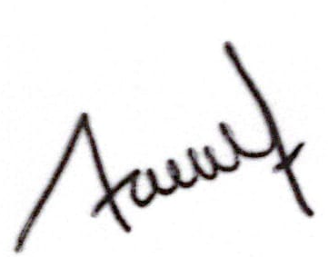

Fahmi Achmat Maarif
NRP. 33212201002

DAFTAR ISI

HALAMAN PERNYATAAN KEASLIAN ii
LEMBAR PERSETUJUAN TUGAS AKHIR iii
LEMBAR PENGESAHAN iv
ABSTRAK v
ABSTRACT vi
KATA PENGANTAR vii
DAFTAR ISI ix
DAFTAR GAMBAR xi
DAFTAR TABEL xii
DAFTAR LAMPIRAN xiii
BAB I PENDAHULUAN 1
1.1 Latar Belakang 1
1.2 Rumusan Masalah 2
1.3 Batasan Masalah 3
1.4 Tujuan 4
1.5 Manfaat 4
BAB II TINJAUAN PUSTAKA 5
2.1 Penelitian Sebelumnya 5
2.2 Vapor Blasting 6
2.3 Sambungan Pengelasan 7
2.3.1 Elektroda Inti 8
2.4 Prinsip Kerja Mesin Las SMAW 9
2.4.1 Mesin dengan arus bolak balik (AC) 9
2.4.2 Mesin dengan arus parallel (DC) 10
2.4.3 Mesin dengan Arus Ganda (AC-DC) 10
2.5 Kekuatan Sambung Las 11
2.6 Kekuatan Rangka 12
2.6.1 Faktor Keamanan (Safety Factor) 12
2.6.2 Tegangan Ijin 13
2.6.3 Faktor Keamanan 13
2.6.4 Tegangan Kerja pada Konstruksi Rangka 14
2.7 Non Destructive Test (NDT) 14
2.8 Liquid Penetrant Test 15
2.9 Standart ASME dan AWS 16
2.10 Pengujian Rangka Vaporblasting 16
2.10.1 pengujian Penetran 16
2.10.2 Uji Tarik Pengelasan 18
BAB III METODOLOGI 21
3.1 Diagram Alir 21
3.1.1 Diagram Alir Penelitian 21
3.2 Alat dan Bahan 22
3.2.1 Alat 22
3.2.2 Bahan 22
3.3 Perancangan Rangka Mesin Vapor Blasting 22
3.4 Proses Pembuatan Rangka 23
3.4.1 Pemotongan Material 23
3.4.2 Proses Pengelasan 23
3.4.3 Perakitan Rangka 23
3.4.4 Finishing 23
3.5 Proses Pengujian Rangka Mesin Vapor Blasting 24
3.5.1 Pengujian Penetrant 24
BAB IV PEMBAHASAN 25
4.1 Hasil Data Uji Tarik 25
4.2 Hasil Perhitungan Pada Rangka 26
4.3 Hasil Simulasi Solidwork 27
4.4 Pengelasan dan Uji Non-Destructive Testing (NDT) 27
4.5 Job Safety Analysis Pengelasan Rangka Vaporblasting 36
BAB V PENUTUP 39
5.1 Kesimpulan 39
5.2 Saran 40
DAFTAR PUSTAKA 41
LAMPIRAN 43
BIODATA PENULIS 44

DAFTAR GAMBAR
Gambar 2. 1 Mesin Las 7
Gambar 2. 2 Pelelehan Elektroda 8
Gambar 2. 3 Proses kapilaritas Penetrant 15
Gambar 2. 4 ASME section V article 6 15
Gambar 2. 5 Proses Kapilaritas Cairan Penetran Pada Spesimen Uji ……..17
Gambar 3. 1 Diagram Alir Penelitian 21
Gambar 4. 1 Hasil dari uji tarik 25
Gambar 4. 2 Hasil simulasi solidwork 27
Gambar 4. 3 Proses Pengelasan 27
Gambar 4. 4 Hasil Uji NDT 28

DAFTAR TABEL
Tabel 2. 1 Penelitian Sebelumnya 5
Tabel 2. 2 Hubungan Diameter Elektroda dengan Kuar Arus Pengelasan 9
Tabel 2. 3 Faktor Keamanan Jenis Beban Jenis Beban. 13
Tabel 4. 1 Kriteria Keberterimaan ASME Section V article 6 pada Spesimen A60 29
Tabel 4. 2 Kriteria Keberterimaan ASME Section V article 6 pada Spesimen A60 30
Tabel 4. 3 Kriteria Keberterimaan ASME Section V article 6 pada Spesimen A60 30
Tabel 4. 4 Kriteria Keberterimaan ASME Section V article 6 pada Spesimen A60 31
Tabel 4. 5 Kriteria Keberterimaan ASME Section V article 6 pada Spesimen A60 32
Tabel 4. 6 Kriteria Keberterimaan ASME Section V article 6 pada Spesimen A60 33
Tabel 4. 7 Kriteria Keberterimaan ASME Section V article 6 pada Spesimen A60 34
Tabel 4. 8 Kriteria Keberterimaan ASME Section V article 6 pada Spesimen A60 35
Tabel 4. 9 Tabel Job Safety Analysis 36

DAFTAR LAMPIRAN
Lampiran 1Desain Alat 43

Halaman ini sengaja di kosongkan

BAB I
PENDAHULUAN

Latar Belakang
Seiring perkembangan zaman dan teknologi yang semakin pesat pada saat ini, salah satu bidang usaha manufaktur dan
otomotif pasti membutuhkan hasil maksimal dalam proses cleaning. Proses tersebut membutuhkan peralatan yang sesuai sehingga mampu membantu memudahkan, meringankan biaya, serta kecepatan dalam pengerjaan membersihkan permukaan benda kerja yang sulit untuk dibersihkan dan susah untuk dijangkau. Berhubungan dengan hal tersebut proses vaporblasting sangat sesuai karena proses ini dapat membersihkan permukaan benda kerja dengan cepat dan dapat menjangkau bagian yang sulit untuk dibersihkan seperti pada blok mesin serta proses pengerjaan yang lebih cepat dan efisien.
Vaporblasting adalah metode pembersihan yang menggunakan bahan berupa air, angin bertekan dan glass beads untuk membersihkan karat, kerak oli, dan kotoran yang menempel di permukaan logam. Bila dibandingkan dengan membersihkan permukaan logam secara manual dengan menggunakan sikat atau amplas maka vaporblasting bisa dikatakan lebih efisien karena vapor blasting menggunakan air, glass beads dan angin bertekanan karena air dan glass beads bertekanan dapat membersihkan kotoran secara maksimal. [1].
Seiring dengan bertambahnya permintaan untuk metode pembersihan permukaan yang tidak berbahaya bagi lingkungan dan aman bagi pengguna, pada pengembangan mesin vaporblasting berukuran kecil hingga menengah menjadi sangat penting dalam bidang teknik mesin. Salah satu elemen utama yang memengaruhi kinerja mesin vaporblasting adalah rangka mesin vaporblasting. Rangka mesin vaporblasting ini berperan sebagai pondasi untuk menahan seluruh komponen mesin seperti kaca, drum plastik, dan elemen penggerak lainnya [2].
Pembangunan rangka mesin vaporblasting perlu memperhatikan kekuatan, stabilitas, serta daya tahan terhadap beban statis dan dinamis yang timbul dari berat komponen, tekanan dari air, dan getaran saat digunakan. Kerangka yang tidak dirancang dengan baik dapat mengakibatkan deformasi, kerusakan struktural, dan penurunan keselamatan kerja. Untuk memastikan kekuatan sambungan rangka mesin vaporblasting, sambungan las dipilih karena mampu mengikat material logam dengan Oleh karena itu penelitian ini bertujuan untuk merancang media solid dan permanen melalui proses pemanasan lokal yang memungkinkan terjadinya pencairan antara logam induk dan logam pengisi. Oleh karena itu, penting adanya prosedur perakitan yang terencana, efektif, dan aman.
Dari permasalahan diatas, penulis diperlukan perencanaan yang baik dalam pembuatan rangka mesin vaporblasting serta pengujian rangka mesin vaporblasyting untuk memastikan bahwa struktur yang dibangun dapat beroperasi dengan aman dan efisien. Pengujian rangka mesin vaporblasting mencakup Test kekuatan, dan Test fungsional saat mesin vaporblasting beroperasi. Dengan demikian, studi tentang pembuatan dan pengujian kerangka mesin vaporblasting menjadi sangat penting untuk menciptakan mesin yang dapat diandalkan dan siap pakai.

Rumusan Masalah
Berdasarkan penjelasan yang ada pada latar belakang, maka rumusan masalah yang diberlakukan penulis pada penelitian tugas akhir ini adalah sebagai berikut:
- Bagaimana metode pengelasan rangka mesin vaporblasting yang sesuai dengan kebutuhan?
- Bagaimana metode pengujian non destructife Test pada rangka mesin vapor blasting?

Batasan Masalah
Batasan masalah merupakan ruang lingkup masalah yang ingin dibatasi oleh penulis, oleh karena itu batasan masalah diperlukan supaya penulis bisa memberikan hasil yang maksimal adalah sebagai berikut:
- Pembahasan hanya mencakup perakitan dan pengujian rangka mesin vaporblasting.
- Material rangka yang digunakan adalah baja square tube.
- Teknik pengelasan yang diterapkan hanya meliputi SMAW.
- Tidak membahas secara mendalam karakteristik media abrasif dan kualitas hasil permukaan benda kerja.

Tujuan
Dengan demikian tujuan penelitian tugas akhir yang ingin dicapai adalah sebagai berikut:
- Menentukan Metode Pengelasan terbaik untuk rangka.
- Mengetahui Kecacatan dan Kekuatan Rangka Sesudah Diberi Beban.

Manfaat
Penelitian ini dilaksanakan di lingkungnan Politeknik Negeri Madura dengan memperhatikan permasalahan yang ada. Adapun manfaat alat ini adalah dapat digunakan dalam proses membersihkan komponen yang berkarat.

BAB II
TINJAUAN PUSTAKA

Penelitian Sebelumnya
Pada tahap awal penelitian dilakukan beberapa studi literatur sebagai acuan penulis merancang dan membuat “Perakitan dan Pengujian Rangka Mesin Vapor Blasting”. Studi literatur yang dilakukan berupa metode penelitian yang sudah pernah dibuat penulis sebelumnya. Terdapat tiga studi literatur pada tabel 2.1 yaitu:
Tabel 2. 1 Penelitian Sebelumnya
Gati Annisa Hayu dan Machmud Budi Sulistyo (2021) [3].  Judul:“Pemodelan Sambungan Las Pada Struktur Balok Kolom Baja Berbasis Program Elemen” | Pada konstruksi baja pemilihan jenis dan detail pemasangan sambungan adalah faktor penting yang tidak dapat diabaikan. Terdapat tiga jenis sambungan baja, yaitu baut, las, dan paku keling. Sambungan las akan menghasilkan kekuatan yang baik apabila dilakukan suatu kontrol kualitas yang tepat. Selainitu,sambungan Selain itu, sambungan las merupakan sambungan yang murah dan mudah diaplikasikan. Fokus dari penelitian ini adalah melakukan pemodelan sambungan las pada struktur balok kolom menggunakan program bantu elemen hingga yang mana hasilnya akan mendekati hasildari suatu eksperimen yang sudah pernah dilakukan.
Wibowo,Y.S,Salahudin,X., & Pramono, C. (2023). Analisis hasil uji tarik pada sambungan las Shield MetalArc Welding(SMAW)dengan variasi ketebalan baja mild steel [4]. | M elakukan penelitian mengenai pengaruh ketebalan mild steel terhadap hasil pengelasan SMAW menggunakan elektroda E6013. Material yang digunakan memiliki ketebalan 1–3 mm dan diuji menggunakan standar ASTM E8. Hasil penelitian menunjukkan bahwa ketebalan material memengaruhi kekuatan tarik sambungan las, sedangkan penggunaan elektroda E6013 mampu menghasilkan sambungan yang baik pada seluruh variasi ketebalan.
Veronika, R., Bohari, B., & Putra, A. Y. W. (2023).An Effect of ElectricalCurrentStrength and DCEN Polarity on SMAW Welding Results in Butt Joint Position 1G. Jurnal TeknikMesin Mechanical Xplore, 4(1),8–16.[5] | Meneliti pengaruh variasi kuat arus 60 A, 90 A, dan 120 A pada proses pengelasan SMAW menggunakan elektroda E6013 dengan material ASTM A36. Penelitian menunjukkan bahwa pada arus 60 A proses pengelasan masih dapat menghasilkan sambungan las yang baik, namun penetrasi las lebih dangkal dibandingkan arus yang lebih tinggi. Kondisi tersebut mengindikasikan bahwa arus 60 A lebih sesuai digunakan pada material berdimensi tipis agar tidak terjadi burn through, meskipun kekuatan mekaniknya perlu dibuktikan melalui pengujian tarik.

Vapor Blasting
Vapor blasting adalah Finishing logam, sama halnya dengan pemolesan, anodisasi, atau coating. Dikembangkan oleh Inggris pada perang dunia kedua untuk menciptakan tegangan permukaan beberapa bagian pada turbin jet tempur mereka. Vapor blasting dapat digunakan untuk benda logam seperti kepala silinder, karburator, kotak engkol, hub roda, tong, braket, penutup samping, baut, silinder utama, kaliper, rotor, dan masih banyak lagi. Pada praktiknya Vapor blasting dapat membersihkan dan menyebabkan logam atau substrat yang menjadi dasar tanpa melepasnya. Dengan hal ini, memungkinkan teknik ini dapat membersihkan bagian yang halus seperti logam yang lunak, stamping, tanda mesin. Dengan demikian akan sangat cocok untuk memulihkan suku cadang untuk perangkat otomotif dan kendaraan bermesin [6].

Sambungan Pengelasan
Shield Metal Arc Welding (SMAW) adalah sebuah proses pengelasan yang sumber panasnya diperoleh dari energi listrik sebagai penyambung dua komponen atau lebih yang berbahan logam, dan lain-lain, dengan jalan menggunakan nyala busur listrik yang diarahkan ke permukaan benda kerja yang ingin disambung. Pada bagian yang terkena busur listrik tersebut dapat mencair, demikian juga elektroda yang menghasilkan busur listrik juga mencair pada ujungnya dan merambat terus sampai habis. Logam cair dari elektroda dan dari sebagian benda kerja yang ingin disambung tercampur dan mengisi celah dari kedua logam yang ingin disambung, kemudian membeku atau mengeras dan tersambunglah kedua benda kerja tersebut.
Mesin las Shield Metal Arc Welding (SMAW) yang terlihat pada (Gambar 1) dapat mengalirkan arus listrik yang cukup besar tetapi dengan tegangan yang aman (kurang dari 45 volt), busur listrik yang terjadi dapat menimbulkan energi panas yang cukup tinggi sehingga mudah mencairkan benda kerja yang terkena [7].
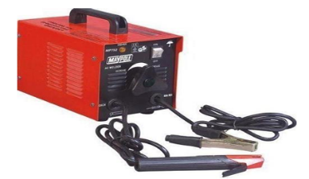

Gambar 2. 1 Mesin Las
(Sumber: www.autootomotiff.blogspot.com)
Besarnya arus listrik dapat diatur sesuai dengan keperluan dengan memperhatikan ukuran dan tipe elektroda yang digunakan pada las busur yang terjadi pelelehan elektroda pada (Gambar 2.3) sambungan terjadi oleh panas yang ditimbulkan oleh busur listrik yang terjadi antara benda kerja dan elektroda, elektroda atau logam pengisi dipanaskan sampai mencair dan diendapkan pada sambungan sehingga terjadi sambungan las. Kekuatan sambungan yang dihasilkan proses pengelasan sama dengan kekuatan bahan dasar material yang disambung, arus listrik yang cukup tinggi dimanfaatkan untuk menciptakan busur nyala listrik (Arc) sehingga dihasilkan suhu pengelasan yang cukup tinggi mencapai 4000C.
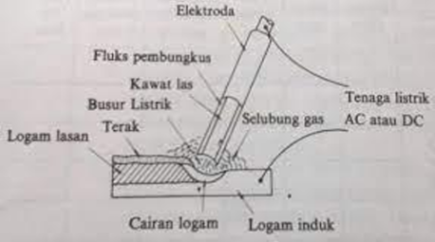

Gambar 2. 2 Pelelehan Elektroda
(Sumber: www.sinta.unud.ac.id)
Ada beberapa contoh elektroda yang dapat digunakan dalam proses pengelasan yang dapat dibedakan menjadi tiga jenis, yaitu:

Elektroda Inti
Elektroda Inti adalah kawat yang ditengahnya terdapat inti yang berfungsi sebagai fluks, percikan yang di timbulkan elektroda inti relatif sedikit dibandingkan elektroda polos. Elektroda ini tidak tahan terhadap udara yang lembab, hasil pengelasan mempunyai kekuatan yang cukup tinggi, tetapi pada daerah lasan mempunyai penyusutan yang lebih besar dari pada elektroda polos.

Prinsip Kerja Mesin Las SMAW
Cara kerja mesin las Shield Metal Arc Welding (SMAW) ketika elektroda didekatkan pada logam akan terjadi busur api listrik yang akan menghasilkan panas, panas inilah yang mencairkan ujung elektroda (kawat las) dan benda kerja secara setempat. Dengan adanya pencairan ini maka kampuh las akan terisi oleh logam cair lalu membeku maka terjadilah logam lasan (weldment) dan terak (slag). Untuk menghasilkan busur yang baik dan konstan tukang las harus menjaga jarak ujung elektroda dan permukaan material dasar tetap sama, adapun jarak yang paling baik adalah sama dengan diameter eletroda yang digunakan missal kawat las (elektroda) 3,2 mm yang dapat dilihat pada (Tabel 1) maka jarak yang baik antara material dasar dengan kawat las (elektroda) 3,2 mm adalah sekitar 3 mm juga. Untuk arus pengelasan yang dipakai dapat dilihat pada table berikut:
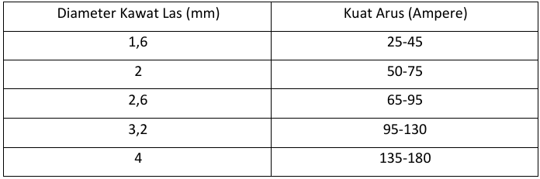
Tabel 2. 2 Hubungan Diameter Elektroda dengan Kuar Arus Pengelasan

Adapun macam proses pengelasan SMAW tenaga listrik yang diperoleh dari mesin menurut jenis arus yang dikeluarkan terbagi menjadi tiga jenis mesin yaitu:

Mesin dengan arus bolak balik (AC)
Mesin Las AC adalah jenis mesin las yang menggunakan transformator (trafo) sebagai sumber nyala pada busur listriknya, secara teknisnya jenis mesin listrik ini menggunakan trafo sebagai medianya. Untuk merubah arus listrik yang diterimanya menjadi arus listrik bolak-balik atau bisa disebut dengan arus AC. Kelebihan dari mesin las arus bolak-balik (AC): harga lebih murah, kabel bisa ditukar, nyala busur listrik kecil. Kekurangannya yaitu: jenis logam terbatas, jenis elektroda terbatas, kurang stabil.

Mesin dengan arus parallel (DC)
Mesin Las DC adalah jenis las listrik yang menggunakan arus parallel untuk menghasilkan daya pada umumnya berasal dari sebuah dinamo motor listrik yang searah, dinamo ini dapat digerakan oleh motor disel, motor listrik, motor bensin, dan lain-lain. Jenis mesin las listrik ini memerlukan suatu alat yang berfungsi untuk merubah arus menjadi parallel yang dapat digunakan sebagai penyearah arus (rectifier), rangkaian rectifier ini pada umumnya menggunakan diode dalam komponen utamanya dikarenakan diode memiliki karakteristik yang hanya melewatkan arus listrik kesatu arah dan menghambat arus listrik dari arah sebaliknya. Kelebihannya yaitu: nyala busur listrik stabil, bisa semua jenis elektroda, bisa untuk las tipis. Kekurangannya yaitu: polaritas berbeda-beda.

Mesin dengan Arus Ganda (AC-DC)
Mesin las ganda (AC-DC) adalah mesin las listrik ganda tipe mesin las ini pastinya sudah bisa digunakan dengan dua arusyang berbeda sekaligus, sesuai dengan namanya jadi bisa difungsikan menjadi mesin las arus searah dan mesin las arus bolak-balik. Karena mesin las listrik ganda ini sendiri sudah dilengkapi dengan transformator (trafo) satu frasa dan juga sebuah alat perata dalam satu unit mesin, tentunya membuat mesin ini bekerja dalam dua sistem pada arus bolak-balik mesin ini diambil dari lilitan sekunder. Kelebihannya yaitu: mesin lebih fleksibel bisa dipakai sekaligus, cocok diberbagai bidang pekerjaan, memiliki kemampuan ganda, multi media, heavy duty. Kekurangannya yaitu: mesin lebih berat, pengaturan lebih banyak.

Kekuatan Sambung Las
Sambungan merupakan bagian penting dalam struktur mesin karena menjadi titik penerus gaya antar elemen rangka. Pada mesin vapor blasting, sambungan biasanya terdiri dari sambungan las pada rangka rangkaian baja untuk menopang seluruh sistem agar struktur dapat menahan gaya yang bekerja baik statis maupun dinamis.
Pengelasan adalah suatu teknik dalam pembuatan yang menggabungkan dua potongan logam untuk menghasilkan sambungan permanen yang kokoh. Pilihan metode pengelasan yang benar dan Tingkat kualitasnya sangat berpengaruh terhadap kekuatan ikatan serta kinerja keseluruhan dari struktur rangka. Kekuatan sambungan las dipengaruhi oleh beberapa faktor, antara lain:
- Jenis sambungan las (misalnya sambungan tumpul, sambungan sudut, sambungan tumpang).
- Metode pengelasan dan parameter operasinya, seperti arus, kecepatan las, dan penetrasi.
- Bahan pengisi las dan material dasar (base material) dari rangka.
- Kualitas hasil las termasuk cacat las yang ada seperti porositas, retakan, atau kurang penetrasi.
Secara struktural, tegangan yang terjadi pada sambungan las harus dianalisis untuk memastikan bahwa tegangan ini tidak melebihi tegangan izin dari bahan sambungan.
$$τ= \frac{F}{L x α}$$
Di mana :
- F adalah gaya yang bekerja pada sambungan (N).
- L adalah Panjang total lasan (mm).
- $a$ adalah tebal throat las fillet (mm)
$$α=\frac{h}{√2}$$
Dimana h adalah ukuran lasan (tinggi segitiga fillet)

Kekuatan Rangka
Rangka adalah struktur utama mesin yang berfungsi sebagai penopang komponen mesin vapor blasting seperti drum, benda kerja, kaca,dll, dan sistem distribusi media abrasif. Rangka harus didesain sedemikian rupa agar mampu menahan beban kerja selama proses operasi dan memastikan stabilitas mesin.
Faktor yang mempengaruhi kekuatan rangka antara lain:
- Profil dan ukuran elemen rangka, seperti baja profil kotak atau pipa persegi panjang.
- Material rangka yang umum digunakan pada mesin industri adalah baja karbon rendah karena kombinasi kekuatan, kemampuan las, dan biaya ekonomisnya.
- Distribusi dan arah beban (axial, geser, dan momen lentur) yang bekerja pada rangka.
Rangka harus dirancang untuk menahan gaya eksternal (beban statis seperti berat komponen dan beban dinamis dari getaran operasi) sehingga tegangan maksimum tidak melebihi tegangan izin material.
$$σ= \frac{F}{A}$$
Keterangan:
- $σ$ = Tegangan Normal (mpa)
- $F$= Gaya yang Bekerja (N)
- $A$ = Luas penampang Rangka (${mm}^{2}$)

Faktor Keamanan (Safety Factor)
Faktor Keamanan (Safety Factor, SF) digunakan untuk memastikan struktur tetap aman terhadap variasi beban yang tak terduga dan kesalahan desain atau cacat material. Secara umum, faktor keamanan didefinisikan sebagai:
$$sf =\frac{kekuatan maksimum material/sambungan}{tegangan kerja}$$

Tegangan Ijin
Tegangan ijin merupakan tegangan yang tidak boleh dilampui sebuah sistem struktur, dimanapun letaknya akibat faktor keamanan secara umum tegangan ijin dirumuskan seperti pada rumus.
Tegangan ijin=$\frac{tegangan yield material}{Safety faktor}$
Dimana:
$σijin =Tegangan Material$ (${mm}^{2})$
$σtegangan material=Tegangan iji Material (N/{mm}^{2)}$)
$$SF =safety Faktor$$

Faktor Keamanan
Dari Nilai faktor keamanan berdasarkan jenis beban dapat dilihat pada tabel berikut:
Tabel 2. 3 Faktor Keamanan Jenis Beban Jenis Beban.
Jenis Beban | Safety Factor
Kondisi beban statis | 1,25 – 2,0
Kondisi beban dinamis | 2,0 – 3,0
Kondisi beban kejut | 3,0 – 5,0
(http://yefrichan.wordpress.com/2012/10/10/faktor-keamanansafety-factor-dalam-perancangan-elemen-mesin/
Untuk mengetahui faktor keamanan dapat dihitung menggunakan persamaan:
sf = $\frac{Ys}{σmax}$
Dimana:
sf = Faktor keamanan
Ys = Yield Strength (Mpa)
σmax = Tegangan maksimum (Mpa)

Tegangan Kerja pada Konstruksi Rangka
Untuk menghitung tengangan maksimum dapat dihitung menggunakan persamaan:
σ$\max{= }\frac{Mmax.y}{I}$
Dimana:
$σ_{max}$ = Tegangan yang terjadi (N/${mm}^{2}$)
M = Momen pada Rangka ( N.m)

Non Destructive Test (NDT)
Non-Destructive Test (NDT) adalah tes fisik suatu material atau benda uji untuk mencari cacat pada benda dengan tidak merusak atau menghancurkan benda uji tersebut. Hasil dari pengujian ini akan menentukan suatu part akan diganti atau tidak tergantung dari jumlah cacat yang ada yang merujuk pada suatu standar [6].
Non-Destructive Test (NDT) Memiliki beberapa metode untuk proses pengujiannya, diantara beberapa metode tersebut memiliki beberapa keunggulan dan kekurangan dari masing – masing jenis metode pengujian. Berikut merupakan beberapa jenis metode yang paling banyak digunakan: Pengujian
NDT Liquid Penetrant Pengujian.
NDT Visual Inspection Pengujian.
NDT Ultrasonic Pengujian.
NDT Eddy Current Pengujian.
NDT Magnetik Partikel Pengujian.
NDT Radiography.

Liquid Penetrant Test
Liquid Penetrant Test merupakan pengujian yang bertujuan untuk mengetahui cacat yang terjadi pada bagian permukaan (surface) benda uji. Pengujian ini dilaksanakan setelah proses pengelasan. Metode pengujian Penetrant ini menggunakan pinsip kapilaritas, kapilaritas ini yang akan menunjukan dimana letak – letak cacat pengelasan itu terjadi.
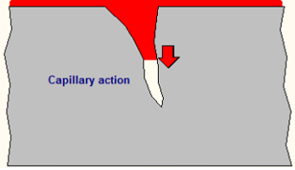

Gambar 2. 3 Proses kapilaritas Penetrant
Adapun kriteria diterimanya material dari pengujian Penetrant ini ASME section V article 6 adalah semua permukaan yang dilakukan pengujian harus bebas dari hal hal berikut:
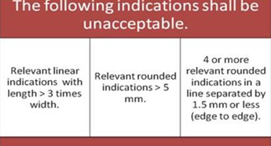

Gambar 2. 4 ASME section V article 6
(http://Simula.com/ndtpt)
Hasil uji Penetran dinyatakan ditolak jika dimensinya tidak sesuai dengan syarat keberterimaan yang di atur dalam ASME berikut ini:
- Ukuran indikasi memanjang lebih dari 1,5 mm (Linier Relevant Indication).
- Ukuran indikasi melingkar dimensinya lebih dari 5 mm (Rounded Relevant Indication).
- Indikasi melingkar yang berjumlah 4 atau lebih dan berada dalam satu baris dengan jarak antar indikasi dari tepi ke tepi kurang dari 1,5 mm.

Standart ASME dan AWS
Pengelasan memiliki standar kriteria untuk dapat dikatakan cacat. Standar yang paling umum digunakan dalam pengelasan adalah ASME (American Society of Mechanical Engineering) bagian IX dan AWS (American Welding Society) D1.1. [20]. Standar cacat las pada pemeriksaan dengan Liquid Penetrant Testing tertera pada Mandatory Appendix 8 (Page 417) of ASME BPVC Section VIII Div 1, 2017 Edition. Kriteria penerimaan hasil pemeriksaan Liquid Penetrant Test menurut (Mandatory Appendix 8) menyatakan bahwa semua permukaan pengelasan yang akan diperiksa harus bebas dari [8]:
  - Segala macam indikasi linear / berbentuk garis akan dinyatakan ditolak.
  - Segala macam indikasi berbentuk bulatan yang memiliki diameter lebih dari 5mm atau (3/16 in.) dinyatakan ditolak.
  - 4 atau lebih indikasi berbentuk bulatan yang sejajar dalam 1 garis dan terpisah dengan jarak 1.5 mm atau (1/16 in.) atau kurang, dari ujung ke ujung.

Pengujian Rangka Vaporblasting

pengujian Penetran
Pengujian cairan merupakan pengujian tanpa merusak untuk menemukan diskontinuitas permukaan berdasarkan prinsip kapilaritas. Kapilaritas bertanggung jawab terhadap masuk ddan keluarnya cairan Penetran ke dalam diskontinuitas. Pada metoda cairan pentran, cairan dengan warna tertentu meresap masuk ke dalam diskontuinitas, diaplikasikan di atas permukaan spesimen dan di berikan waktu yang cukup untuk menyusup kedalam diskontuinitas. Kemuadian cairan Penetran tersebut dikeluarkan dari dalam diskotinuitas dengan menggunakan cairan pengembang (developer) yang warnanya kontras dengan cairan Penetran. Mekanisme proses kapilaritas cairan Penetran dapat dilihat pada Gambar 2.9.1

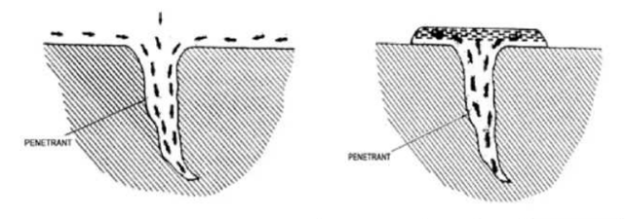

Gambar 2. 5 Proses Kapilaritas Cairan Penetran Pada Spesimen Uji
Tedeteksinya diskontuinitas adalah dengan timbulnya bercak-bercak cairan Penetran yang kluar dari dalam diskontuinitas. Deteksi diskontuinitan dengan car aini tidak terbatas pada ukuran, Bentuk arah diskontuinitas, struktur bahan maupun komposisinya. Yang terpenting Adalah Permukaan benda bersifat terbuka sehingga cairan penetrasi dapat meresap kedalam celah diskontiunitas yang sangat kecil. Pengujian penetrasi tidak dapat mendeteksi kedalam dari. Adapun Batasan dari Pengujian ini meliputi.
- keretakan atau kekeroposan yang ada dapat dideteksi jika keretakan tersebut merambat hingga ke permukaan benda. Sedangkan keretakan yang ada di bawa permukaan benda, tidak akan terdeteksi dengan menggunakan metode penguji ini.
- Pada permukaan yang terlalu kasar atau berpori-pori juga dapat mengakibatkan indikasi palsu.
- Metode Tester ini tidak disarankan untuk menyelidiki benda-benda hasil metalurgi yang kurang padat.
Klasifikasi Liquid Penetran ini sangat terbatas, misalnya Liquid Penetrant bila dilihat dari cara pembersihannya dapat diklasifikasikan menjadi tiga macam metoda dan ketiganya memiliki perbedaan yang mencolok.
Pemilihan salah satu system bergantung pada faktor-faktor berikut ini:
- Kondisi permukaan benda kerja yang diselidiki.
- Karakteristik umum discuntinuity/ keretakan logam.
- Ukuran benda kerja.

Uji Tarik Pengelasan
Pengujian Tarik hasil las adalah tes untuk menentukan ketahanan tarik lasan dengan menerapkan gaya tarik pada pengelasan. Hasil yang didapat dalam tes ini adalah dalam bentuk kurva yang menunjukkan hubungan antara peningkatan panjang objek dan gaya yang diterima objek, tes ini menggunakan sampel standar ASTM
Finite element method (FEM), atau metode element hingga adalah suatu metode analisis digital berdasarkan gagasan mengembangkan objek yang kompleks di beberapa bagian / elemen sederhana. Dalam metode elemen hingga, alih -alih memecahkan seluruh masalah dalam suatu aktivitas, persamaan dilakukan untuk setiap elemen yang telah selesai dan menggabungkannya untuk mendapatkan solusi untuk semua elemen.
Program ABAQUS adalah salah satu program metode elemen hingga (finite element method) yang digunakan untuk mensimulasikan proses produksi komponen material dan untuk menganalisis resistensi material, kesimpulan dapat diambil dari hasil Perangkat lunak Abaqus menyediakan program yang dapat memodelkan objek yang dianalisis dalam CAE Program ini bertindak sebagai model desain di mana resistensi material dapat diimpor dari data material yang ada. Analisis lengkap FEM terdiri dari tiga langkah, yaitu:Pemrosesan, Simulasi dan Post -Prosesing.

Halaman ini sengaja di kosongkan

BAB III
METODOLOGI

Diagram Alir
Uji coba rangka untuk mesin vapor blasting dilaksanakan guna memastikan bahwa rangka tersebut dapat menahan beban operasional, memiliki ketahanan terhadap penggunaan yang berulang, dan mematuhi aspek keselamatan kerja. Proses pengujian mencakup pengujian Penetrant, pengujian kekuatan. Setiap tahap pengujian dilaksanakan dengan terencana sesuai dengan standar uji mekanik yang berlaku.

Diagram Alir Penelitian
Diagram alir untuk pembuatan dan pengujian mesin vaporblastin dapat ditunjukkan pada gambar 3.1 sebagai berikut:
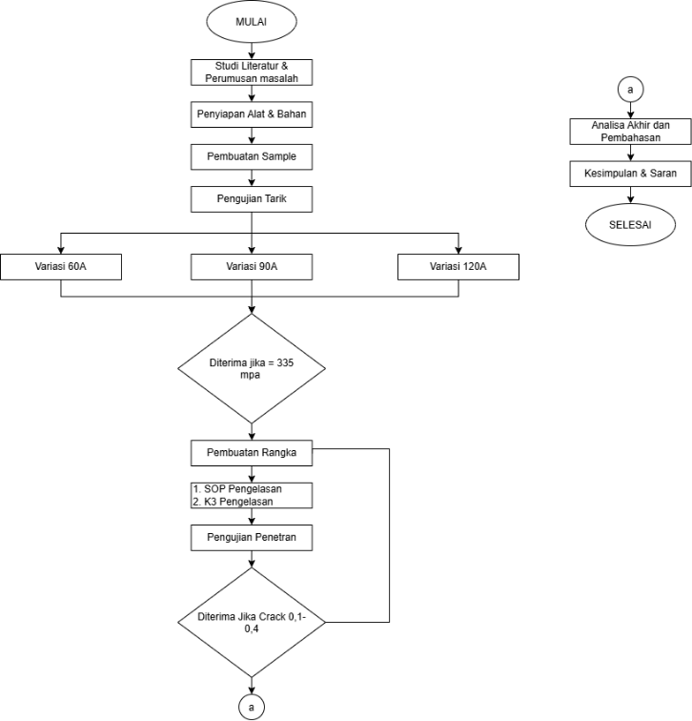

Gambar 3. 1 Diagram Alir Penelitian

Alat dan Bahan
Berisi semua spesifikasi alat dan bahan yang digunakan pada penelitian.

Alat
Alat yang digunakan dalam proses pembuatan dan pengujian rangka mesin vapor blasting antara lain:
- Mesin las listrik
- Mesin gerinda tangan
- Mesin bor
- Meteran dan penggaris baja
- Penggaris siku
- Waterpass
- Kunci pas dan kunci ring
- Alat pelindung diri (APD)

Bahan
Bahan yang digunakan dalam pembuatan rangka mesin vapor blasting meliputi:
- Besi square tube/besi siku (sesuai desain)
- Drum Plastik Biru
- Plat baja
- Baut dan mur
- Elektroda las
- Cat pelindung (anti karat)

Perancangan Rangka Mesin Vapor Blasting
Perancangan rangka mesin vapor blasting bertujuan untuk menghasilkan struktur yang kuat, stabil, dan mampu menopang seluruh komponen mesin. Rangka dirancang untuk menahan beban statis berupa berat tabung, motor, pompa, dan komponen lainnya, serta beban dinamis akibat getaran selama proses vapor blasting berlangsung.

Desain rangka mempertimbangkan:
- Dimensi mesin
- Distribusi beban
- Faktor keamanan
- Kemudahan perakitan dan perawatan
- Perancangan dilakukan dengan membuat gambar teknik yang mencakup tampak depan, samping, dan atas.

Proses Pembuatan Rangka

Pemotongan Material
Material rangka dipotong sesuai ukuran yang telah ditentukan pada gambar teknik menggunakan mesin gerinda potong. Proses pemotongan dilakukan dengan teliti untuk memastikan presisi dan kesesuaian dimensi.

Proses Pengelasan
Bagian-bagian rangka yang telah dipotong kemudian disambung menggunakan proses pengelasan listrik. Pengelasan dilakukan secara bertahap untuk menghindari perubahan bentuk akibat panas berlebih. Setelah pengelasan selesai, dilakukan pemeriksaan visual pada hasil las untuk memastikan tidak terdapat cacat.

Perakitan Rangka
Setelah proses pengelasan selesai, rangka dirakit secara keseluruhan dan dilakukan pengecekan kesikuan serta kerataan rangka menggunakan waterpass. Tahap ini bertujuan memastikan rangka berdiri stabil dan sesuai dengan desain awal.

Finishing
Proses finishing dilakukan dengan membersihkan sisa las dan karat, kemudian dilanjutkan dengan pengecatan rangka menggunakan cat anti karat. Finishing bertujuan untuk meningkatkan estetika serta melindungi rangka dari korosi.

Proses Pengujian Rangka Mesin Vapor Blasting

Pengujian Penetrant
Pengujian Penetrant adalah salah satu teknik pengujian yang tidak merusak (NDT) yang digunakan untuk mengidentifikasi cacat di permukaan pada sambungan las tanpa menyebabkan kerusakan pada material yang diperiksa. Cacat permukaan seperti retakan (crack), porositas terbuka, dan pengelasan yang tidak sempurna sering muncul pada hasil pengelasan rangka dan dapat mengurangi kekuatan serta keselamatan struktur. Untuk alasan ini, pengujian Penetrant pada pengelasan rangka dilakukan guna memastikan bahwa kualitas sambungan las sesuai dengan standar yang ditetapkan dan aman untuk digunakan dalam situasi operasi.
Langkah-langkah pengujian Penetrant pengelasan rangka adalah sebagai berikut:
- Pembersihan Permukaan pengelasan yang dirangka.
- Aplikasi Cairan Penetrant secara merata pada permukaan sambungan las.
- Setelah waktu penetrasi tercapi, pentran yang berlebihan dibersihkan menggunakan kain lap.
- Lalu aplikasikan cairan devoloper secara tipis dan merata pada permukaan sambungan las.
- setelah developer bekerja Indikasi cacat ditunjukkan oleh munculnya garis atau titik berwarna pada permukaan sambungan las.

BAB IV
PEMBAHASAN

Hasil Data Uji Tarik
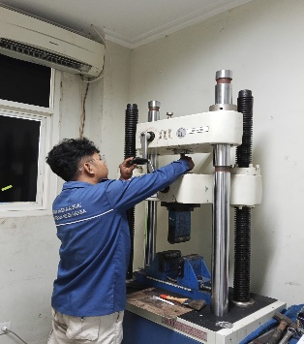
Berdasarkan hasil dari data uji tarik dapat dilihat sebagai gambar 4.1 dibawah ini.
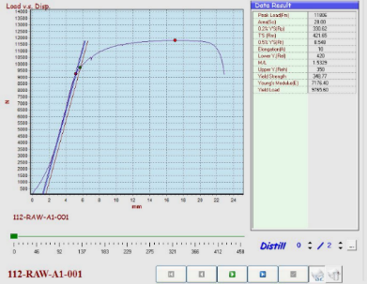

Gambar 4. 1 Hasil dari uji tarik
Berdasarkan hasil dari pengujian tarik yang ditunjukkan pada Gambar 4.1, mencatat beban maksimum (Peak Load) sebesar 15. 251 N dengan Yield Strength mencapai 355,83 MPa dan Young's Modulus sebesar 22. 397,05 MPa. Material mengalami pemanjangan (elongation) hingga 19% sebelum mengalami kerusakan. Grafik hubungan antara beban dan perpindahan (Load vs. Displacement) menunjukkan bahwa bebannya meningkat perlahan hingga mencapai titik tertinggi, kemudian menurun, yang mengindikasikan bahwa material telah masuk ke tahap patah. Hasil pengujian ini mengindikasikan bahwa spesimen tersebut memiliki kekuatan tarik serta sifat mekanik yang baik dan dapat menanggung beban sesuai dengan karakteristik material baja yang digunakan.

Hasil Perhitungan Pada Rangka
- Menghitung beban
Drum = 10 kg
Sarung Tangan = 0,8 kg
Dudukan Benda Kerja = 3 kg
Track Shoe = 20 kg
SF = 2
= 10kg + 0,8kg + 3kg + 20kg= 35 kg
= 33,8x2 = 67 kg
F = m x g
F = 67,8 x 9,81 = 663,15N
- Tegangan Kerja
σkerja= $\frac{F}{A}$ F = 663.15N
A = Luas Penampang
Aluar = 39 x 39 = 1521 ${mm}^{2}$
Adalam = 37 x 37 = 1369 ${mm}^{2}$
A = 1521 – 1369 = 152 ${mm}^{2}$
σkerja = $\frac{F}{A}$
σkerja = $\frac{663,15N}{152 {mm}^{2}}$
= 51,6 mpa
- Tegangan Ijin
Yield stregh = 355,83 mpa
SF = 2
σijin = $\frac{Tegangan Yield Stregh}{SF}$
σijin = $\frac{355,83}{2}$
= 177,91 mpa
σkerja < σijin = 46,05 < 177,91
Jadi Rangka Vaporblasting ini dinyatakan aman karena σkerja lebih kecil di bandingkan σizin.

Hasil Simulasi Solidwork
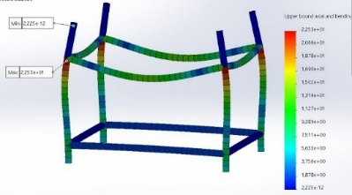
Berdasarkan hasil simulasi Solidworks dapat dilihat sebagai gambar 4.2 dibawah ini.

Gambar 4. 2 Hasil simulasi solidwork
Hasil simulasi menunjukkan bahwa tegangan tertinggi sebesar 22,53 mpa terjadi pada bagian lengkung atas rangka, sedangkan bagian bawah rangka mengalami tegangan yang relatif rendah. Secara umum distribusi beban masih merata dan struktur rangka mampu menahan pembebanan tanpa menunjukkan konsentrasi tegangan yang kritis.

Pengelasan dan Uji Non-Destructive Testing (NDT)
Setelah seluruh komponen rangka selesai dirakit, tahap selanjutnya adalah proses pengelasan untuk menyatukan setiap sambungan sesuai dengan desain yang telah ditentukan. Setelah proses pengelasan selesai, dilakukan pengujian Non-Destructive Testing (NDT) menggunakan metode Liquid Penetrant Test (LPT) untuk mengetahui adanya cacat permukaan pada hasil las tanpa merusak material. Dokumentasi proses pengelasan dan pelaksanaan uji NDT ditunjukkan pada Gambar 4.4.
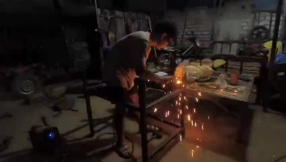

Gambar 4. 3 Proses Pengelasan
Berdasarkan Gambar 4.4, proses pengelasan dilakukan pada setiap titik sambungan rangka vapor blasting menggunakan metode pengelasan yang telah ditentukan sehingga diperoleh sambungan yang kuat dan sesuai dengan desain. Setelah proses pengelasan selesai, dilakukan pengujian Non-Destructive Testing (NDT) dengan metode Liquid Penetrant Test (LPT) untuk mendeteksi adanya cacat permukaan, seperti retak atau porositas, pada sambungan las. Hasil pengujian ini menjadi dasar dalam mengevaluasi kualitas sambungan las serta memastikan bahwa hasil pengelasan memenuhi persyaratan sebelum rangka digunakan pada tahap selanjutnya pengujian NDT pada gambar di bawah.
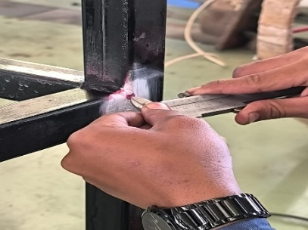

Gambar 4. 4 Hasil Uji NDT
Berdasarkan temuan dari pengujian Liquid Penetrant Test (LPT) yang terlihat pada Gambar 4.4., sambungan las menunjukkan konsistensi yang baik dan mempunyai ikatan yang kokoh. Setelah penggunaan developer, muncul beberapa indikasi membulat yang menunjukkan adanya porositas pada permukaan. Indikasi tersebut sangat sedikit dan tidak terlihat indikasi linier yang menandakan adanya retak.
Penyebab porositas ini mungkin disebabkan oleh kebersihan permukaan material yang kurang, lembab pada elektroda atau logam, pengaturan parameter pengelasan yang tidak tepat, atau perlindungan gas yang kurang baik. Namun, karena ukuran serta jumlah porositas tersebut relatif kecil dan masih dalam batas toleransi standar inspeksi, cacat ini tidak berdampak signifikan terhadap kualitas sambungan las.
Secara keseluruhan, hasil pengujian menunjukkan bahwa sambungan las pada struktur mesin vapor blasting memiliki kualitas yang memuaskan, tanpa adanya retakan pada permukaan. Meskipun begitu, proses pengelasan perlu ditingkatkan melalui pembersihan material, pengaturan parameter las sesuai dengan prosedur, dan menjaga kestabilan gas pelindung untuk mengurangi kemungkinan terbentuknya porositas.
Tabel 4. 1 Kriteria Keberterimaan ASME Section V article 6 pada Spesimen A60
NO. | INDIKASI | UKURAN (mm) | CACAT LAS | KET
 |  |  |  | ACCEPT | REJECT
1. | INDIKASI LINIER RELEVAN (>1,5 mm) | - | - | - | -
2. | INDIKASI ROUNDED RELEVAN | Ø0,26 mm | 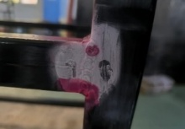  porositas | √
Berdasarkan Tabel 4.1, hasil uji Penetran menunjukkan adanya cacat las berupa indikasi rounded (porositas) dengan ukuran Ø0,26 mm. Cacat ini termasuk porositas permukaan yang berukuran kecil dan masih berada dalam batas kriteria keberterimaan ASME Section V article 6 (A60). Oleh karena itu, hasil pengujian dinyatakan Accept, sehingga sambungan las masih memenuhi standar dan layak digunakan.
Tabel 4. 2 Kriteria Keberterimaan ASME Section V article 6 pada Spesimen A60
NO. | INDIKASI | UKURAN (mm) | CACAT LAS | KET
 |  |  |  | ACCEPT | REJECT
1. | INDIKASI LINIER RELEVAN (>1,5 mm) | - | - | - | -
2. | INDIKASI ROUNDED RELEVAN | - | 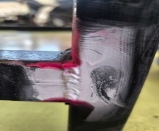 | √
Berdasarkan Tabel 4.2, hasil uji Penetran menunjukkan bahwa tidak ditemukan indikasi linier maupun indikasi rounded pada sambungan las. Hal ini menunjukkan bahwa tidak terdapat cacat permukaan seperti retak atau porositas. Berdasarkan kriteria keberterimaan ASME Section V article 6 (A60), hasil pengujian dinyatakan Accept, sehingga kualitas sambungan las memenuhi standar dan layak digunakan.
Tabel 4. 3 Kriteria Keberterimaan ASME Section V article 6 pada Spesimen A60
NO. | INDIKASI | UKURAN (mm) | CACAT LAS | KET
 |  |  |  | ACCEPT | REJECT
1. | INDIKASI LINIER RELEVAN (>1,5 mm) | - | - | - | -
2. | INDIKASI ROUNDED RELEVAN | - | 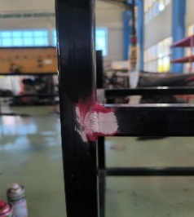 | √
Berdasarkan Tabel 4.3, hasil uji Penetran menunjukkan bahwa tidak ditemukan indikasi linier maupun indikasi rounded pada sambungan las. Hal ini menunjukkan bahwa tidak terdapat cacat permukaan seperti retak atau porositas. Berdasarkan kriteria keberterimaan ASME Section V article 6 (A60), hasil pengujian dinyatakan Accept, sehingga kualitas sambungan las memenuhi standar dan layak digunakan.
Tabel 4. 4 Kriteria Keberterimaan ASME Section V article 6 pada Spesimen A60
NO. | INDIKASI | UKURAN (mm) | CACAT LAS | KET
 |  |  |  | ACCEPT | REJECT
1. | INDIKASI LINIER RELEVAN (>1,5 mm) | - | - | - | -
2. | INDIKASI ROUNDED RELEVAN | - | 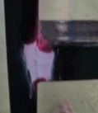 | √
Berdasarkan Tabel 4.4, hasil uji Penetran menunjukkan bahwa tidak ditemukan indikasi linier maupun indikasi rounded pada sambungan las. Hal ini menunjukkan bahwa tidak terdapat cacat permukaan seperti retak atau porositas. Berdasarkan kriteria keberterimaan ASME Section V article 6 (A60), hasil pengujian dinyatakan Accept, sehingga kualitas sambungan las memenuhi standar dan layak digunakan.

Tabel 4. 5 Kriteria Keberterimaan ASME Section V article 6 pada Spesimen A60
NO. | INDIKASI | UKURAN (mm) | CACAT LAS | KET
 |  |  |  | ACCEPT | REJECT
1. | INDIKASI LINIER RELEVAN (>1,5 mm) | - | - | - | -
2. | INDIKASI ROUNDED RELEVAN | - | 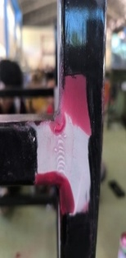 | √
Berdasarkan Tabel 4.5, hasil uji Penetran menunjukkan bahwa tidak ditemukan indikasi linier maupun indikasi rounded pada sambungan las. Hal ini menunjukkan bahwa tidak terdapat cacat permukaan seperti retak atau porositas. Berdasarkan kriteria keberterimaan ASME Section V article 6 (A60), hasil pengujian dinyatakan Accept, sehingga kualitas sambungan las memenuhi standar dan layak digunakan.

Tabel 4. 6 Kriteria Keberterimaan ASME Section V article 6 pada Spesimen A60
NO. | INDIKASI | UKURAN (mm) | CACAT LAS | KET
 |  |  |  | ACCEPT | REJECT
1. | INDIKASI LINIER RELEVAN (>1,5 mm) | - | - | - | -
2. | INDIKASI ROUNDED RELEVAN | - | 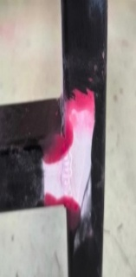 | √
Berdasarkan Tabel 4.6, hasil uji Penetran menunjukkan bahwa tidak ditemukan indikasi linier maupun indikasi rounded pada sambungan las. Hal ini menunjukkan bahwa tidak terdapat cacat permukaan seperti retak atau porositas. Berdasarkan kriteria keberterimaan ASME Section V article 6 (A60), hasil pengujian dinyatakan Accept, sehingga kualitas sambungan las memenuhi standar dan layak digunakan.

Tabel 4. 7 Kriteria Keberterimaan ASME Section V article 6 pada Spesimen A60
NO. | INDIKASI | UKURAN (mm) | CACAT LAS | KET
 |  |  |  | ACCEPT | REJECT
1. | INDIKASI LINIER RELEVAN (>1,5 mm) | - | - | - | -
2. | INDIKASI ROUNDED RELEVAN | - | 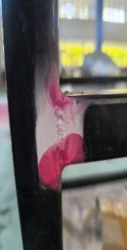 | √
Berdasarkan Tabel 4.7, hasil uji Penetran menunjukkan bahwa tidak ditemukan indikasi linier maupun indikasi rounded pada sambungan las. Hal ini menunjukkan bahwa tidak terdapat cacat permukaan seperti retak atau porositas. Berdasarkan kriteria keberterimaan ASME Section V article 6 (A60), hasil pengujian dinyatakan Accept, sehingga kualitas sambungan las memenuhi standar dan layak digunakan.

Tabel 4. 8 Kriteria Keberterimaan ASME Section V article 6 pada Spesimen A60
NO. | INDIKASI | UKURAN (mm) | CACAT LAS | KET
 |  |  |  | ACCEPT | REJECT
1. | INDIKASI LINIER RELEVAN (>1,5 mm) | - | - | - | -
2. | INDIKASI ROUNDED RELEVAN | 0,1 mm | porositas  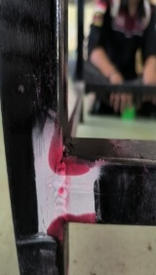 | √
Berdasarkan Tabel 4.8, hasil uji Penetran menunjukkan adanya cacat las berupa indikasi rounded (porositas) dengan ukuran Ø0,1 mm. Cacat ini termasuk porositas permukaan yang berukuran kecil dan masih berada dalam batas kriteria keberterimaan ASME Section V article 6 (A60). Oleh karena itu, hasil pengujian dinyatakan Accept, sehingga sambungan las masih memenuhi standar dan layak digunakan.

Job Safety Analysis Pengelasan Rangka Vaporblasting
Tabel 4. 9 Tabel Job Safety Analysis
JOB SAFETY ANALYSIS
Nama Pekerjaan : Pengelasan Rangka Vaporblasting
Tanggal Pekerjaan : 23 Juni 2026
Pelaksana : Fahmi Achmat Maarif
Rahmat Fajar
Moh. Noer Dandy Maulana
APD :
√ Helm /Safety Helmet √ Wearpack
√ Sepatu / Safety Shoes √ Dll. Dst
√ Sarung Tangan / Safety
Gloves

No. | Urutan Pekerjaan |  | Potensi Bahaya | Upaya Pengendalian
1. | Persiapan Alat,Material, dan Area Kerja |  | - Tersandung Material  - Tertimpa Besi Square tube | Rapikan area kerja, susun materian dengan aman, gunakan sepatu safety, dan sarung tangan
2. | Pengukuran dan Penandaan Material |  | - Luka Akibat Ujung Material Tajam  - Kesalahan Pengukuran | Gunakan sarung tangan, lakukan pengukuran sesuai gambar kerja, periksa kembali hasil pengukuran
3. | Pemotongan Besi Squartube |  | - Percikan Api  - Serpihan Logam  - Kebisingan  - Tangan Terkena Gerinda | Berhati-hati saat bekerja, gunakan kacamata safety, face shield, sarung tangan, ear plug, dan pastikan pelindung gerinda di pasang
4. | Perakitan dan Penyetelan Rangka |  | - Tangan Terjepit  - Material Roboh  - Cedera Punggung saat mengangkat | Gunakan clamp/jig,angkat material dengan teknik yang benar atau minta bantuan alat angkat,gunakan sarung tangan
5. |  | Pengelasan Rangka | - Radiasi sinar las  - Percik api  - Asap las  - Sengat listrik  - Kebakaran | Gunkan welding helmet, sarung tangan las, apron, ventilasi yang baik, periksa kabel las, dan sediakan APAR
6. |  | Pemeriksaan Hasil Las/NDT | - Luka akibat sisi tajam  - Salah identifikasi cacat | Gunakan sarung tangan, lakukan inspeksi visual sesuai standart,rapikan sisi tajam
7. |  | Pembersihan Area Kerja | - Terpeleset  - Tertusuk sisa material | Bersihkan area kerja, buang limbah pada tempatnya, simpan alat dengan benar, dan pastikan area aman

Halaman ini sengaja di kosongkan

BAB V
PENUTUP

Kesimpulan
Berdasarkan hasil perancangan, perhitungan, simulasi, dan pengujian yang telah dilakukan, maka dapat diambil beberapa kesimpulan sebagai berikut.
- Rangka mesin vapor blasting berhasil dirancang menggunakan besi hollow 39 × 39 × 2 mm dan mampu menopang beban kerja sebesar 700 N dengan faktor keamanan 2.
- Hasil uji tarik menunjukkan bahwa material memiliki Yield Strength sebesar 355,83 MPa dan Tensile Strength sebesar 421,65 MPa, sehingga memenuhi persyaratan sebagai material rangka mesin.
- Perhitungan kekuatan rangka menghasilkan tegangan kerja sebesar 46,05 MPa, lebih kecil dibandingkan tegangan izin sebesar 177,83 MPa. Hal ini menunjukkan bahwa rangka aman digunakan karena masih berada di bawah batas tegangan yang diizinkan.
- Hasil simulasi menggunakan SolidWorks menunjukkan distribusi tegangan masih dalam kondisi aman. Tegangan maksimum terjadi pada bagian lengkung atas rangka, namun belum melebihi batas kemampuan material.
- Hasil pengujian Liquid Penetrant Test (LPT) berdasarkan ASME Section V article 6 menunjukkan bahwa sebagian besar sambungan las tidak memiliki cacat. Beberapa titik hanya ditemukan porositas kecil dengan ukuran 0,26 mm dan 0,10 mm yang masih berada dalam batas keberterimaan sehingga seluruh hasil pengujian dinyatakan Accept.
- Berdasarkan seluruh hasil pengujian dan analisis, rangka mesin vapor blasting memiliki kekuatan struktur yang baik serta kualitas sambungan las yang memenuhi standar sehingga layak digunakan.

Saran
Berdasarkan hasil penelitian, beberapa saran yang dapat diberikan adalah sebagai berikut.
- Penelitian selanjutnya dapat melakukan pengujian pembebanan dinamis dan uji umur lelah (fatigue Test) untuk mengetahui ketahanan rangka dalam penggunaan jangka panjang.
- Proses pengelasan sebaiknya dilakukan dengan pengaturan parameter yang lebih optimal serta menjaga kebersihan material dan elektroda agar kemungkinan terbentuknya porositas dapat diminimalkan.
- Pengujian NDT dapat dikembangkan menggunakan metode lain, seperti Magnetic Particle Testing (MT) atau Ultrasonic Testing (UT) untuk memperoleh hasil inspeksi yang lebih menyeluruh.
- Pengembangan desain rangka perlu mempertimbangkan aspek ergonomi, kemudahan perawatan, dan efisiensi penggunaan agar mesin vapor blasting menjadi lebih nyaman, aman, dan efektif digunakan.

DAFTAR PUSTAKA

[1] | Reynaldi tanjung (2024) rancang bangun alat vaporblasting dengan penambahan meja putar dan wiper.
[2] | Jonathan Gultom (2025) rancang bangun mesin vapor blasting cnc 2-axis dengan kekuatan 116 psi sub judul: pemograman.
[3] | Hayu, G. A., & Sulistyo, M. B. (2021). Pemodelan Sambungan Las pada Struktur Balok Kolom Baja Berbasis Program Elemen Hingga.PADURAKSA: Jurnal Teknik Sipil Universitas Warmadewa,10(2), 375-384.
[4] | Wibowo, Y. S., Salahudin, X., & Pramono, C. (2023). Analisis hasil uji tarik pada sambungan las Shield Metal Arc Welding (SMAW) dengan variasi ketebalan baja mild steel. ULIL ALBAB: Jurnal Ilmiah Multidisiplin, 2(7), 2796–2800. https://doi.org/10.56799/jim.v2i7.1738
[5] | Veronika, R., Bohari, B., & Putra, A. Y. W. (2023). An Effect of Electrical Current Strength and DCEN Polarity on SMAW Welding Results in Butt Joint Position 1G. Jurnal Teknik Mesin Mechanical Xplore, 4(1), 8–16. https://doi.org/10.36805/jtmmx.v4i1.5567
[6] | I Made Dwipa Ananda (2024) rancang bangun alat vapor blasting untuk membersihkan plat dengan memanfaatkan tabung refrigerant bekas.
[7] | Haura Muthia Munawar, Iwan Nugraha Gusniar, Rizal Hanafi, "pengaruh jenis elektroda las smaw terhadap sifat mekanik dan struktur micro," Jurnal Pendidikan Teknik Mesin Undisha, vol. 11 No.1,maret 2023.
[8] | Anonim, "Modul Pelatihan NDT Level I dan II", Balai Besar bahan dan Barang Teknik (B4T), 2014. [3] ASME Boiler and Pressure Vessel Committee, "ASME Boiler and Pressure Vessel Code Section VIII Division I", New York (2013).

LAMPIRAN

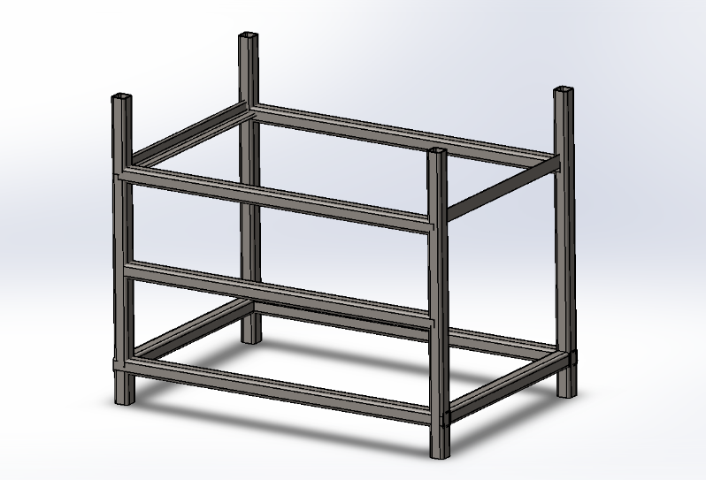
Lampiran 1Desain Alat

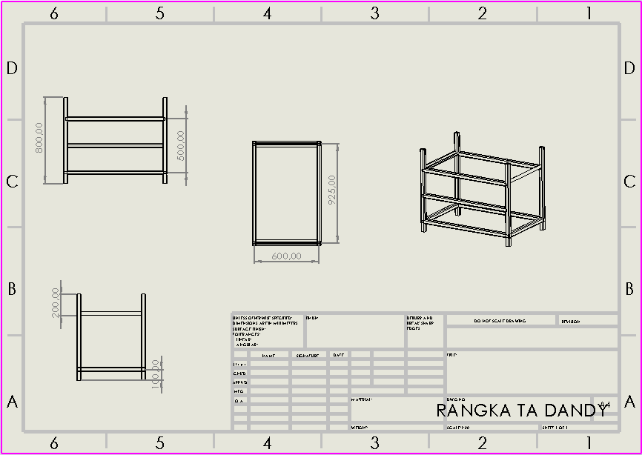

BIODATA PENULIS

Fahmi Achmat Maarif dilahirkan di Sampang, 27 November 2004. Anak dari Bapak Moh. Awi dan Ibu Sumaina. Penulis merupakan anak kedua dari tiga bersaudara. Penulis mulai menuntut ilmu di SDN Banyuanyar 2 pada tahun (2012-2018), melanjutkan ke SMPN 3 SAMPANG pada tahun (2018-2020)
melanjutkan ke SMAN 3 SAMPANG pada tahun (2020- 2023), Pada tahun 2023 alhamdulliah penulis dapat melanjutkan menuntut ilmu di perguruan tinggi Politeknik Negeri Madura Jurusan Teknik Mesin Alat Berat selama 3 tahun (2023-2026). Selama menempah ilmu di Politeknik Negeri Madura, penulis juga aktif diberbagai macam organisasi kampus. Penulis bergabung sebagai pengurus Himpunan Mahasiswa Teknik Mesin Alat Berat pada periode (2024-2025)-(2025-2026). Serta penulis mengikuti On The Job Training di Astra Isuzu Kombes Selama 3 bulan, dan juga mengikuti Sertifikasi K3 Kontruksi Level 5 Wilayah IV Surabaya.

